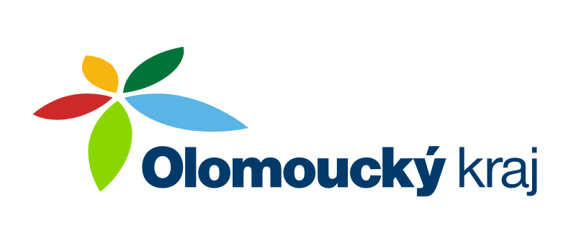

Název projektu: Oprava místní komunikace na pozemku p.č. 895 v k.ú Polkovice – II. etapa

Projekt je realizován za finanční spoluúčasti Olomouckého kraje z Programu obnovy venkova Olomouckého kraje 2017

Celkové náklady projektu: 600.292,-Kč
Příspěvek Olomouckého kraje: 300.000,-Kč

